**笑脸公众号**

**数据库设计说明书**

版本号：1.0

院     系：       软件学院

专     业： 软件工程

小 组： php_校脸小组

编 写： 白照运、 孙新乐

检 查： 白照运

审 核：

批 准：

**文档修订**

|  |  |  |  |
| --- | --- | --- | --- |
| **版本** | **日期** | **更改人** | **描述（注明修改的条款或页）** |
| 1.0 | 7.8 | 孙新乐 | 2-6页 |
|  |  |  |  |
|  |  |  |  |
|  |  |  |  |

抄送人：项目经理、客户经理、客户代表、项目组成员、SCCB（在项目实际应用时最好写明抄送人的姓名）

**目 录**

1. 引言 4

1.1 编写目的 4

1.2 背景 4

1.3 定义 4

1.4 参考资料 4

2. 数据库环境说明 4

2.1 标识符和状态 4

2.2 使用它的程序 4

2.3 专门指导 4

2.4 支持软件 4

3. 数据库的命名规则 5

4. 结构设计 5

4.1 逻辑结构设计 5

4.2 物理结构设计 5

4.2.1 表1 5

4.2.2 表N 5

5. 数据字典设计 6

6. 安全保密设计 6

6.1 防止用户直接操作数据库的方法 6

6.2 用户帐号密码的加密方法 6

6.3 角色与权限 6

7. 优化 6

8. 数据库管理与维护说明 7

# 引言

## 编写目的

本文档是php_校脸app系统设计文档的组成部分，编写数据库设计文档的目的是：明确数据库的表名、字段名等数据信息，用来指导后期的数据库脚本的开发，本文档遵循数据库设计和开发规范。

本文档的读者对象是需求人员、系统设计人员、开发人员、测试人员。

## 背景

项目名称：《php_校脸微信公众号》

委托单位：306西北一角团队

开发单位：

## 定义

主键：是用来唯一表述一条数据的字段，其值不能重复且不能为空。 外键：也叫侯选键,能够完全决定所有属性的那些字段称为侯选键

表（Table）:数据库中的表与我们日常生活中使用的表格类似，它也是由行（Row）和列（Column）组成的。列由同类的信息组成，每列又称为一个“字段”，每列的标题称为列名。行包括了若干列信息项，一行数据称为一条“记录”，它表达有一定意义的信息组合。一个数据库表由一条或多条记录组成，没有记录的表称为空表。每个表中通常都有一个主关键字，用于唯一地确定一条记录。

索引（Index）:索引是根据指定的数据库表列建立起来的顺序，它提供了快速访问数据的途径，并且可以监督表的数据，使其索引所指向的列中的数据不重复。

视图（View）:视图看上去同表一样，具有一组命名的列和数据项，但它其实是一个虚拟的表，在数据库中并不实际存在。视图是由查询数据库表产生的，它限制了用户能看到和修改的数据。由此可见，视图可以用来控制用户对数据的访问，并能简化数据的显示，即通过视图只显示那些需要的数据信息。

图表（Diagram）:其实就是数据库表之间的关系示意图，利用它可以编辑表与表之间的关系。

默认值（Default）:它是在表中创建列或插入数据时，对没有指定其具体值的列或列数据项赋予事先设定好的值。

## 参考资料

《MySQL数据库应用从入门到精通(第二版)》 作者:王飞飞等，中国铁道出版社

# 数据库环境说明

## 标识符和状态

数据库名称：Php_xiaolian

## 使用它的程序

访问此数据库的所有应用程序：navicate

## 专门指导

参考文件资料

# 数据库的命名规则

头条文章表:xl_topLine

头条文章评论表:xl_toplineComment

大学校园表:xl_ university

用户表:xl_user

校脸圈文章表:xl_xiaolianArticle

校脸圈文章评论表:xl_xiaolianArticleComment

匹配表:xl_match

接收请求表：xl_receiveRequest

# 结构设计

## 逻辑结构设计

表的直观图：

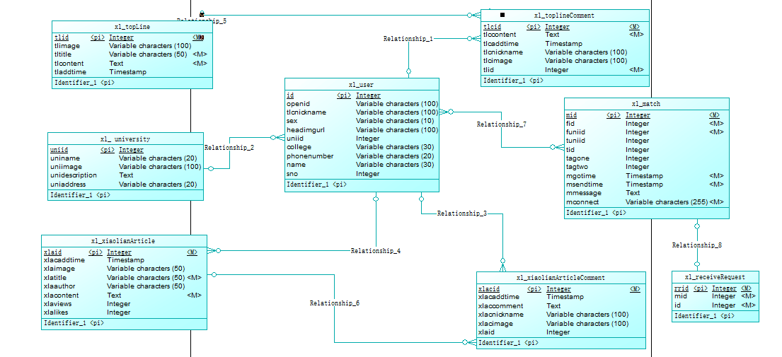

## 物理结构设计

### 用户表xl_user

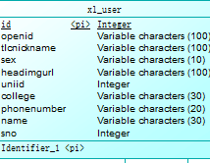

|  |  |  |  |  |  |  |
| --- | --- | --- | --- | --- | --- | --- |
| **功能说明** | |  | | | | |
| **字段名** | **中文含义** | **数据类型** | **精度范围** | **空/非空** | **主键** | **约束条件** |
| id | ID | Int |  |  | √ | 自增 |
| openid | 微信openid | VarChar | 100 | √ |  |  |
| tlchickname | 微信昵称id | VarChar | 100 | √ |  |  |
| sex | 性别 | VarChar | 10 |  |  |  |
| headimgurl | 微信头像 | VarChar | 100 | √ |  |  |
| uniid | 大学外键 | Integer |  |  |  |  |
| college | 大学 | VarChar | 30 |  |  |  |
| phonenumber | 电话号码 | VarChar | 20 |  |  |  |
| name | 姓名 | VarChar | 30 |  |  |  |
| sno | 学号 | Integer |  |  |  |  |
| **补充说明** | |  | | | | |

### 头条文章表: xl_topLine 关联头条文章评论表:xl_toplineComment

|  |  |  |  |  |  |  |
| --- | --- | --- | --- | --- | --- | --- |
| **功能说明** | |  | | | | |
| **字段名** | **中文含义** | **数据类型** | **精度范围** | **空/非空** | **主键** | **约束条件** |
| tlid | 文章id | Integer |  |  | √ |  |
| tlimage | 文章图片 | VarChar | 100 |  |  |  |
| tltitle | 文章标题 | VarChar | 50 |  |  |  |
| tlcontent | 文章内容 | *Text* |  |  |  |  |
| tladdtime | 文章添加时间 | *Timestamp* |  |  |  |  |
| **补充说明** | |  | | | | |

### 头条文章评论表:xl_toplineComment关联头条文章表: xl_topLine

|  |  |  |  |  |  |  |
| --- | --- | --- | --- | --- | --- | --- |
| **功能说明** | |  | | | | |
| **字段名** | **中文含义** | **数据类型** | **精度范围** | **空/非空** | **主键** | **约束条件** |
| tlcid | 评论ID | Int |  |  | √ | 自增 |
| tlccontent | 评论内容 | text |  |  |  |  |
| tlcaddtime | 评论时间 | timestamp |  |  |  |  |
| tlcnickname | 微信昵称 | varchar | 100 |  |  |  |
| tlcimage | 微信头像 | varchar | 100 |  |  |  |
| tlid | 文章id | int |  |  |  |  |
|  |  |  |  |  |  |  |
| **补充说明** | |  | | | | |

### 大学简介表xl_university

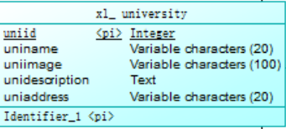

|  |  |  |  |  |  |  |
| --- | --- | --- | --- | --- | --- | --- |
| uniid | 大学id | Int |  |  | √ | 自增 |
| uniname | 大学名称 | varchar | 20 |  |  |  |
| uniimage | 大学校徽 | Varchar | 100 |  |  |  |
| unidescription | 大学描述 | Text |  |  |  |  |
| uniaddress | 大学所在地 | varchar | 20 |  |  |  |
| **补充说明** | |  | | | | |

### 校脸圈文章表:xl_xiaolianArticle 关联校脸圈文章评论表:xl_xiaolianArticleComment

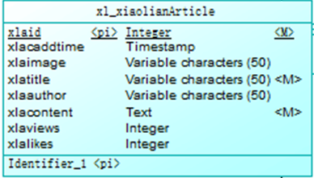

|  |  |  |  |  |  |  |
| --- | --- | --- | --- | --- | --- | --- |
| **功能说明** | |  | | | | |
| **字段名** | **中文含义** | **数据类型** | **精度范围** | **空/非空** | **主键** | **约束条件** |
| xlaid | 校脸圈id | Int |  |  | √ | 自增 |
| xlaaddtime | 发送时间 | Timestamp |  |  |  |  |
| xlaimage | 微信头像 | Varchar | 50 |  |  |  |
| xlatitle | 笑脸标题 | Varchar | 50 |  |  |  |
| xlaauthor | 作者的Nickname | Varchar |  |  |  |  |
| xlacontent | 发表的内容 | Text |  |  |  |  |
| xlaviews | 浏览次数 | Int |  |  |  |  |
| xlalikes | 点赞次数 | Int |  |  |  |  |
| **补充说明** | |  | | | | |

### 校脸圈文章评论表xl_xiaolianArticleComment关联校脸圈文章表xl_xiaolianArticle

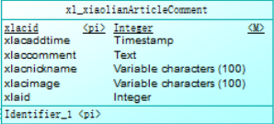

|  |  |  |  |  |  |  |
| --- | --- | --- | --- | --- | --- | --- |
| **字段名** | **中文含义** | **数据类型** | **精度范围** | **空/非空** | **主键** | **约束条件** |
| xlacid | 评论id | Int |  |  | √ | 自增 |
| xlacaddtime | 发送时间 | Timestamp |  |  |  |  |
| xlaccomment | 评论内容 | Text |  |  |  |  |
| xlacnickname | 评论人的名字 | Varchar |  |  |  |  |
| xlacimage | 评论人的头像 | Varchar |  |  |  |  |
| xlaid | 评论文章的id | Int |  |  |  |  |
| **补充说明** | |  | | | | |

### 匹配表:xl_match

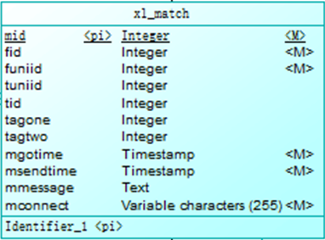

|  |  |  |  |  |  |  |
| --- | --- | --- | --- | --- | --- | --- |
| **功能说明** | |  | | | | |
| **字段名** | **中文含义** | **数据类型** | **精度范围** | **空/非空** | **主键** | **约束条件** |
| mid | 匹配的id | Int |  | √ | √ | 自增 |
| fid | 发送者id | Int |  | √ |  |  |
| funiid | 发送者所在大学id | Int |  | √ |  |  |
| tuniid | 目的地大学id | Int |  | √ |  |  |
| tid | 接收者id | Int |  |  |  |  |
| tagone | 标识域1 | Int |  | √ |  | 0或1 |
| tagtwo | 标识域2 | Int |  | √ |  | 0或1 |
| mgotime | 出发时间 | Timestamp |  | √ |  |  |
| msendtime | 发送时间 | Timestamp |  |  |  |  |
| mmessage | 附加信息 | Text |  |  |  |  |
| mconnect | 联系方式 | Varchar | 50 | √ |  |  |
| **补充说明** | |  | | | | |

### 接收请求表：xl_receiveRequest关联匹配表:xl_match

### 

|  |  |  |  |  |  |  |
| --- | --- | --- | --- | --- | --- | --- |
| **功能说明** | |  | | | | |
| **字段名** | **中文含义** | **数据类型** | **精度范围** | **空/非空** | **主键** | **约束条件** |
| rrid | 成功的id | Int |  |  | √ | 自增 |
| mid | 匹配表的id | Int |  |  |  |  |
| id | 发送者id | Int |  |  |  |  |
| **补充说明** | |  | | | | |

# 数据字典设计

### 用户表xl_user

|  |  |  |  |  |  |  |
| --- | --- | --- | --- | --- | --- | --- |
| 功能说明 | |  | | | | |
| 字段名 | 中文含义 | 数据类型 | 精度范围 | 空/非空 | 主键 | 约束条件 |
| id | ID | Int |  |  | √ | 自增 |
| openid | 微信openid | VarChar | 100 | √ |  |  |
| tlchickname | 微信昵称id | VarChar | 100 | √ |  |  |
| sex | 性别 | VarChar | 10 |  |  |  |
| headimgurl | 微信头像 | VarChar | 100 | √ |  |  |
| uniid | 大学外键 | Integer |  |  |  |  |
| college | 大学 | VarChar | 30 |  |  |  |
| phonenumber | 电话号码 | VarChar | 20 |  |  |  |
| name | 姓名 | VarChar | 30 |  |  |  |
| sno | 学号 | Integer |  |  |  |  |
| 补充说明 | |  | | | | |

**头条文章表: xl_topLine 关联头条文章评论表:xl_toplineComment**

|  |  |  |  |  |  |  |
| --- | --- | --- | --- | --- | --- | --- |
| 功能说明 | |  | | | | |
| 字段名 | 中文含义 | 数据类型 | 精度范围 | 空/非空 | 主键 | 约束条件 |
| tlid | 文章id | Integer |  |  | √ |  |
| tlimage | 文章图片 | VarChar | 100 |  |  |  |
| tltitle | 文章标题 | VarChar | 50 |  |  |  |
| tlcontent | 文章内容 | Text |  |  |  |  |
| tladdtime | 文章添加时间 | Timestamp |  |  |  |  |
| 补充说明 | |  | | | | |

### 头条文章评论表:xl_toplineComment关联头条文章表: xl_topLine

|  |  |  |  |  |  |  |
| --- | --- | --- | --- | --- | --- | --- |
| **功能说明** | |  | | | | |
| 字段名 | 中文含义 | 数据类型 | 精度范围 | 空/非空 | 主键 | 约束条件 |
| tlcid | 评论ID | Int |  |  | √ | 自增 |
| tlccontent | 评论内容 | text |  |  |  |  |
| tlcaddtime | 评论时间 | timestamp |  |  |  |  |
| tlcnickname | 微信昵称 | varchar | 100 |  |  |  |
| tlcimage | 微信头像 | varchar | 100 |  |  |  |
| tlid | 文章id | int |  |  |  |  |
|  |  |  |  |  |  |  |
| 补充说明 | |  | | | | |

### 大学简介表xl_university

|  |  |  |  |  |  |  |
| --- | --- | --- | --- | --- | --- | --- |
| uniid | 大学id | Int |  |  | √ | 自增 |
| uniname | 大学名称 | varchar | 20 |  |  |  |
| uniimage | 大学校徽 | Varchar | 100 |  |  |  |
| unidescription | 大学描述 | Text |  |  |  |  |
| uniaddress | 大学所在地 | varchar | 20 |  |  |  |
| 补充说明 | |  | | | | |

### 校脸圈文章表:xl_xiaolianArticle 关联校脸圈文章评论表:xl_xiaolianArticleComment

|  |  |  |  |  |  |  |
| --- | --- | --- | --- | --- | --- | --- |
| 功能说明 | |  | | | | |
| 字段名 | 中文含义 | 数据类型 | 精度范围 | 空/非空 | 主键 | 约束条件 |
| xlaid | 校脸圈id | Int |  |  | √ | 自增 |
| xlaaddtime | 发送时间 | Timestamp |  |  |  |  |
| xlaimage | 微信头像 | Varchar | 50 |  |  |  |
| xlatitle | 笑脸标题 | Varchar | 50 |  |  |  |
| xlaauthor | 作者的Nickname | Varchar |  |  |  |  |
| xlacontent | 发表的内容 | Text |  |  |  |  |
| xlaviews | 浏览次数 | Int |  |  |  |  |
| xlalikes | 点赞次数 | Int |  |  |  |  |
| 补充说明 | |  | | | | |

### 校脸圈文章评论表xl_xiaolianArticleComment关联校脸圈文章表xl_xiaolianArticle

|  |  |  |  |  |  |  |
| --- | --- | --- | --- | --- | --- | --- |
| 字段名 | 中文含义 | 数据类型 | 精度范围 | 空/非空 | 主键 | 约束条件 |
| xlacid | 评论id | Int |  |  | √ | 自增 |
| xlacaddtime | 发送时间 | Timestamp |  |  |  |  |
| xlaccomment | 评论内容 | Text |  |  |  |  |
| xlacnickname | 评论人的名字 | Varchar |  |  |  |  |
| xlacimage | 评论人的头像 | Varchar |  |  |  |  |
| xlaid | 评论文章的id | Int |  |  |  |  |
| 补充说明 | |  | | | | |

### 匹配表:xl_match

|  |  |  |  |  |  |  |
| --- | --- | --- | --- | --- | --- | --- |
| 功能说明 | |  | | | | |
| 字段名 | 中文含义 | 数据类型 | 精度范围 | 空/非空 | 主键 | 约束条件 |
| mid | 匹配的id | Int |  | √ | √ | 自增 |
| fid | 发送者id | Int |  | √ |  |  |
| funiid | 发送者所在大学id | Int |  | √ |  |  |
| tuniid | 目的地大学id | Int |  | √ |  |  |
| tid | 接收者id | Int |  |  |  |  |
| tagone | 标识域1 | Int |  | √ |  | 0或1 |
| tagtwo | 标识域2 | Int |  | √ |  | 0或1 |
| mgotime | 出发时间 | Timestamp |  | √ |  |  |
| msendtime | 发送时间 | Timestamp |  |  |  |  |
| mmessage | 附加信息 | Text |  |  |  |  |
| mconnect | 联系方式 | Varchar | 50 | √ |  |  |

### 接收请求表：xl_receiveRequest关联匹配表:xl_match

|  |  |  |  |  |  |  |
| --- | --- | --- | --- | --- | --- | --- |
| 功能说明 | |  | | | | |
| 字段名 | 中文含义 | 数据类型 | 精度范围 | 空/非空 | 主键 | 约束条件 |
| rrid | 成功的id | Int |  |  | √ | 自增 |
| mid | 匹配表的id | Int |  |  |  |  |
| id | 发送者id | Int |  |  |  |  |
| 补充说明 | |  | | | | |

# 安全保密设计

数据加密处理机制主要对数据库的访问密码和个人密码进行加密处理。采用当前较为流行的基数数据加密机制，主要方式为：采用数据基数数组方式进行加密与解密。变动加解密机制时，只需修改对应的基数位置或基数值即可。实现方式简单方便，而解密则极为困难。

## 防止用户直接操作数据库的方法

用户只能用帐号登陆到应用软件，通过应用软件访问数据库，而没有其它途径操作数据库。

## 用户帐号密码的加密方法

对用户帐号的密码进行加密处理，确保在任何地方都不会出现密码的明文。

# 优化

分析并优化数据库的“时－空”效率，尽可能地“提高处理速度”并且“降低数据占用空间”。

（1）分析“时－空”效率的瓶颈，找出优化对象（目标），并确定优先级。

（2）当优化对象（目标）之间存在对抗时，给出折衷方案。

（3）给出优化的具体措施，例如优化数据库环境参数，对表格进行反规范化处理等。》

|  |  |  |
| --- | --- | --- |
| **优先级** | **优化对象（目标）** | **措施** |
|  |  |  |
|  |  |  |
|  |  |  |

# 数据库管理与维护说明

在设计数据库的时候，及时给出管理与维护本数据库的方法，有助于将来撰写出正确完备的用户手册。